陸 上 競 技 場
改 修 工 事

本部スタンド改修
フィールド改修（全天候舗装・芝生化）
クロスカントリーコース

陸上競技場は平成３０年３月に競技者を育てるトラック＆フィールドへと生まれ変わります。
工事期間中におきましては陸上競技場利用者さま、豊橋公園利用者さま、そして豊橋公園周辺にお住いの皆さまに大変ご迷惑をおかけしますがご理解ご協力をお願い申し上げます。
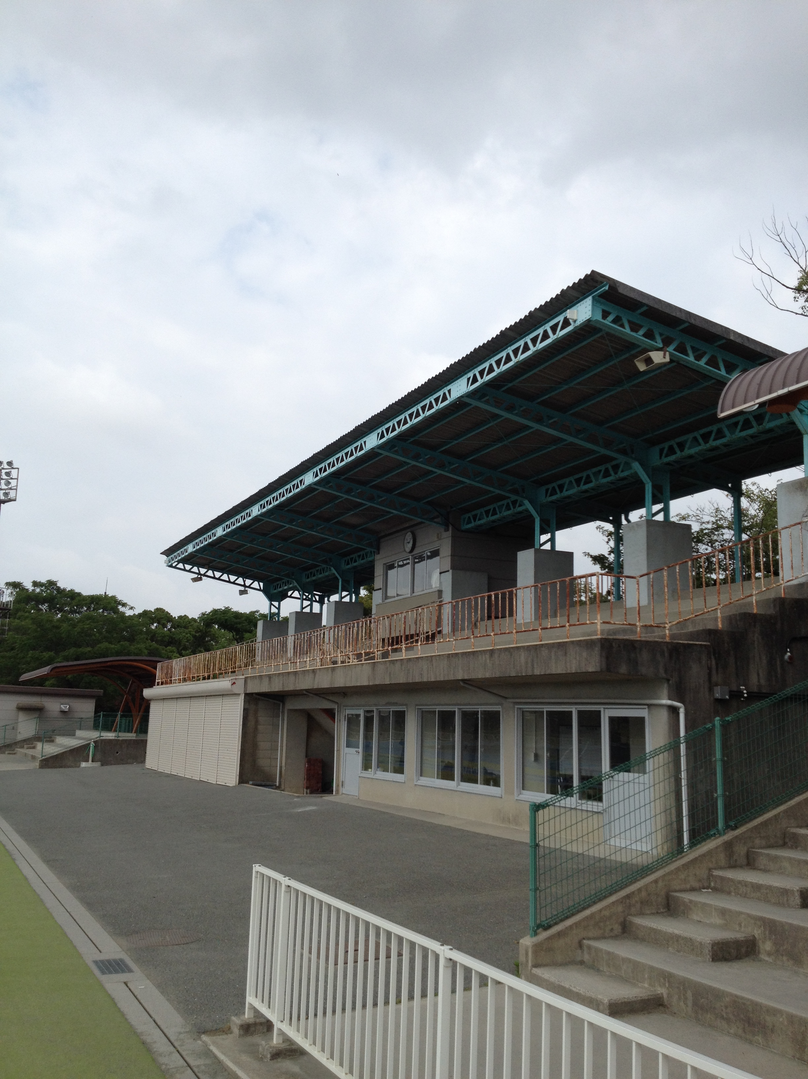
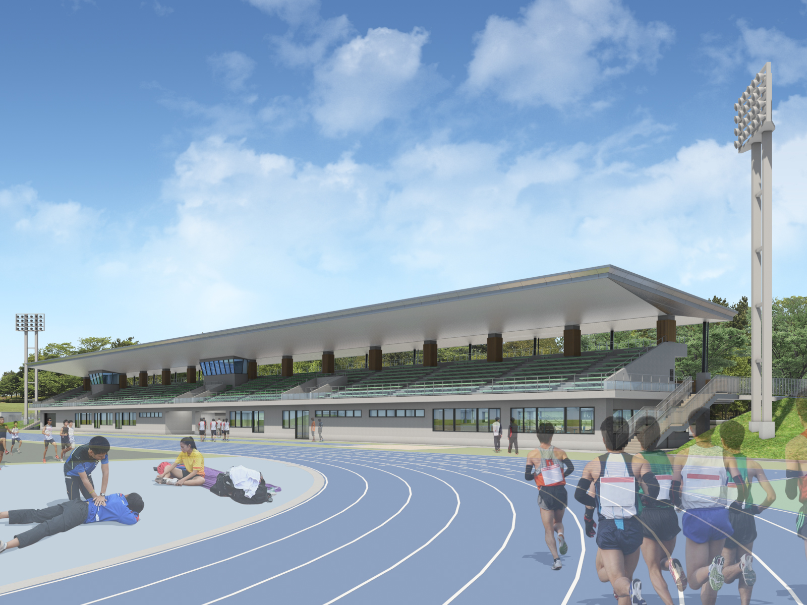

これから
これまで

- 各工事の進捗状況については次のページをご覧ください。
●本部スタンド改修
H29.9 豊橋公園から離れた場所からでも大型クレーンが見えます。
スタンド部分が工事用囲いをこえ工事の様子がうかがえます。

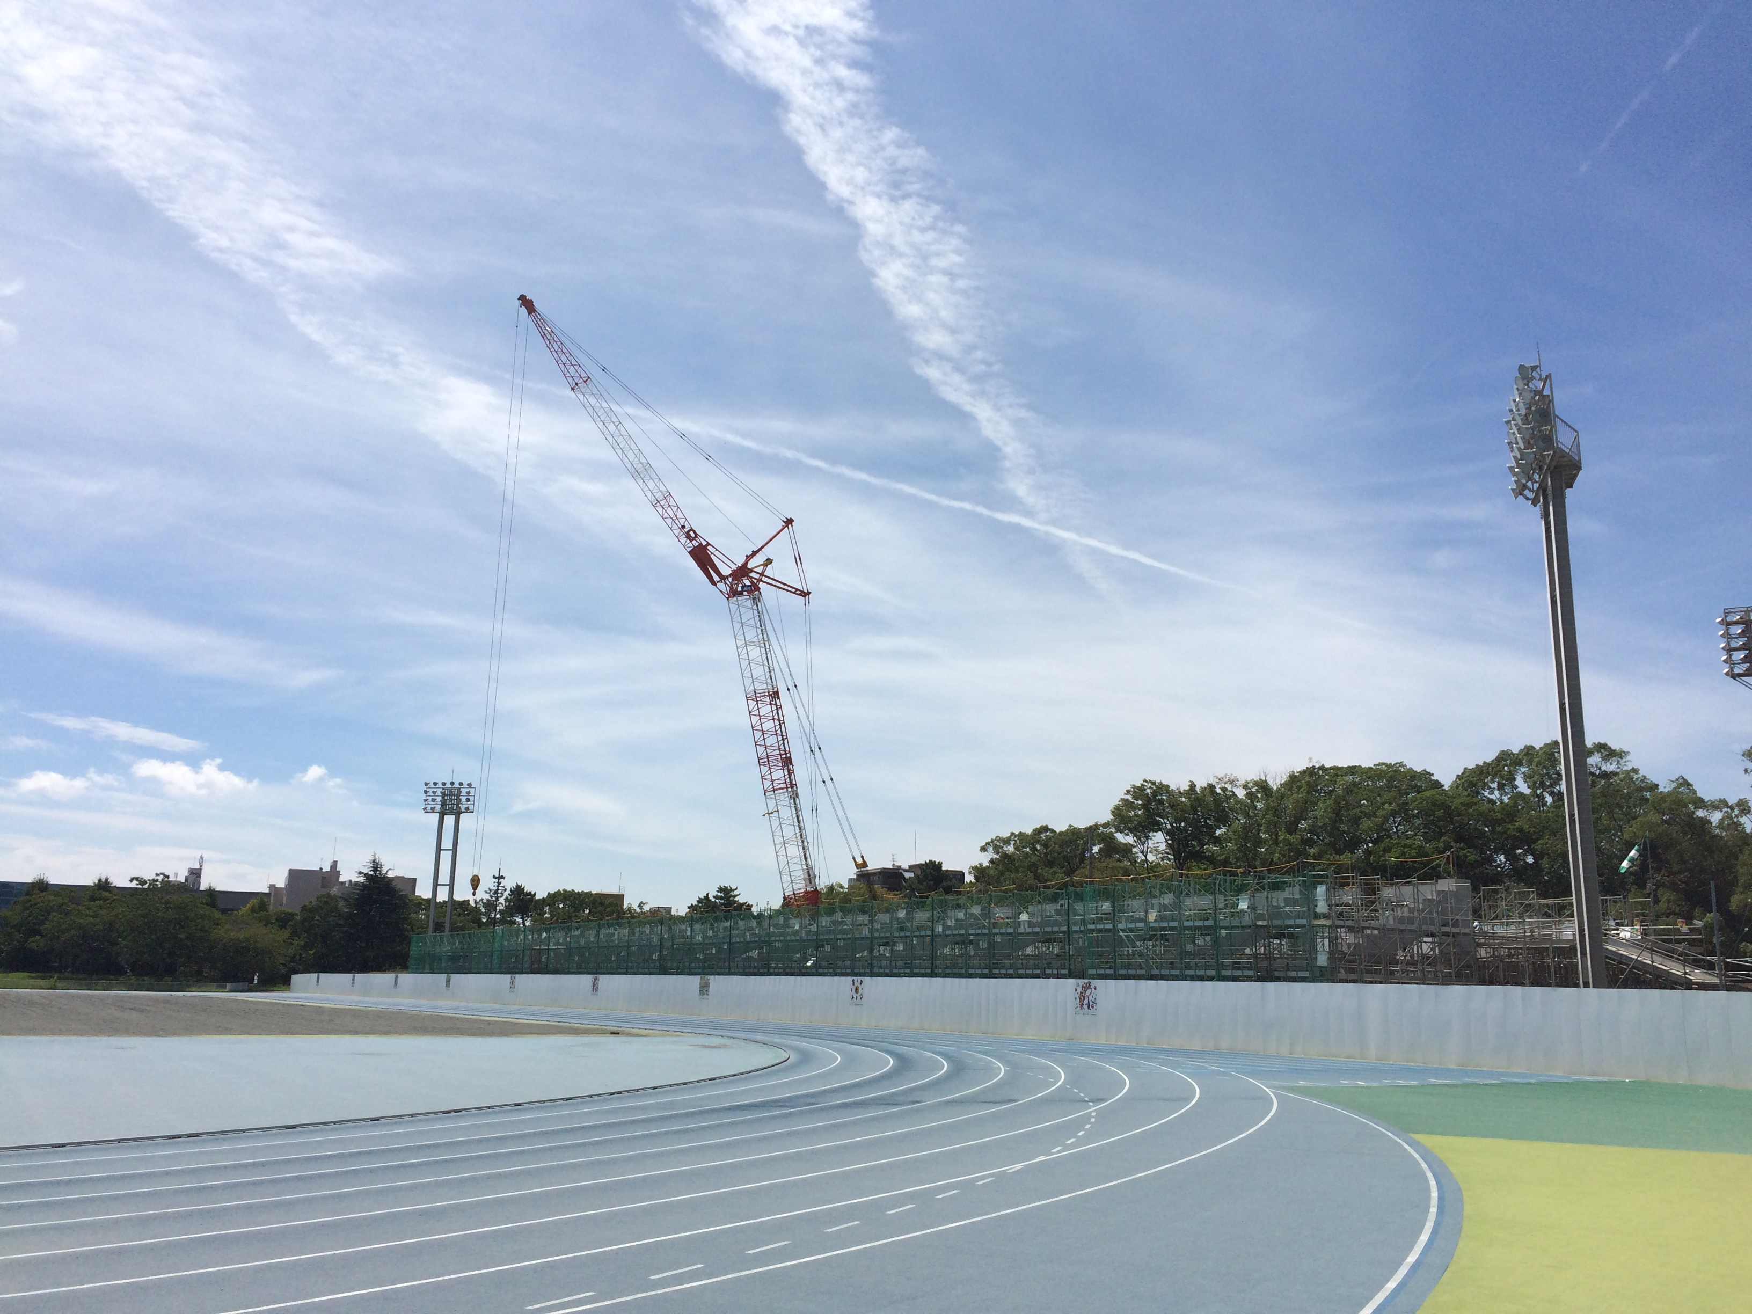

NEW
●フィールド改修（全天候舗装・芝生化）
H29.10 10月23日から平成30年3月半ばまで工事を実施します。

全天候舗装・芝生化の工事に伴いトラック及びフィールドでの作業、ダンプカーなど大型車両の出入りがあります。工事期間における安全配慮のためトラック及びフィールドの利用を3月半ばまで中止いたします。
工事期間中は陸上競技場利用者さま、豊橋公園利用者さま、そして豊橋公園周辺にお住いの皆さまに大変ご迷惑をおかけしますがご理解ご協力をお願い申し上げます。

●クロスカントリーコース
H29.10 まだ取り掛かっておりません

